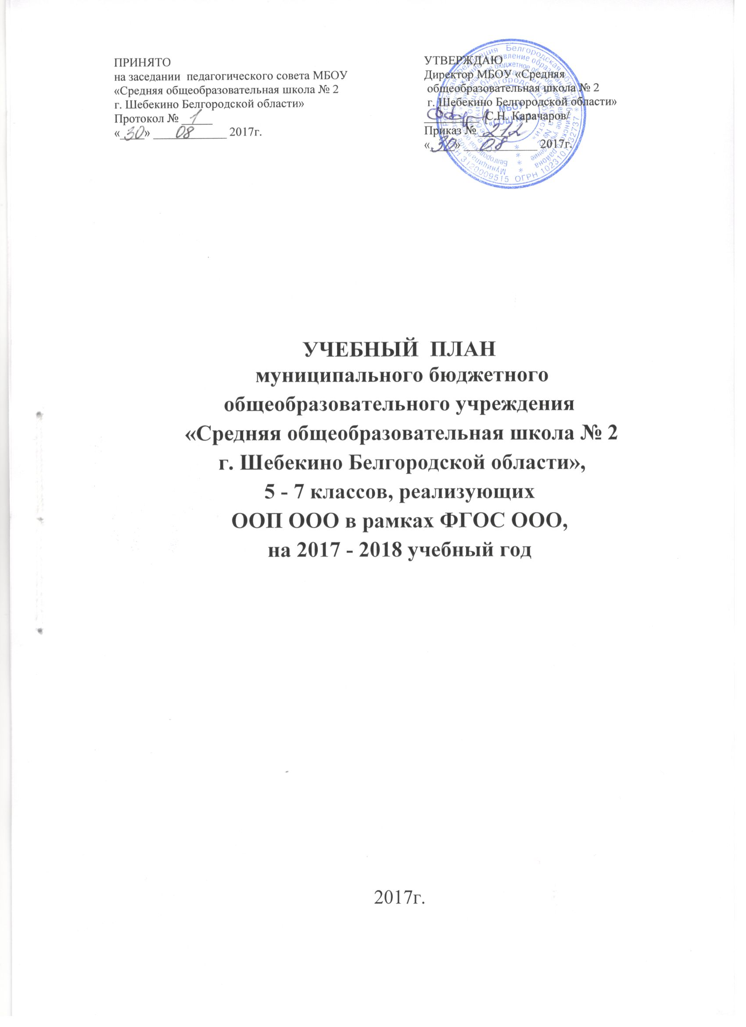
СОДЕРЖАНИЕ

1. | Пояснительная записка к учебному плану муниципального бюджетного общеобразовательного учреждения« Средняя общеобразовательная школа № 2 г. Шебекино Белгородской области», 5-7 классов, реализующих ООП ООО ФГОС, на 2017 - 2018 учебный год. | стр. 3
2. | Учебный план муниципального бюджетного общеобразовательного учреждения «Средняя общеобразовательная школа № 2 г.Шебекино Белгородской области», 5-7 классов, реализующих ООП ООО ФГОС, на 2017 - 2018 учебный год. | стр. 4

1. Пояснительная записка к учебному плану 5-7-х классов муниципального бюджетного общеобразовательного учреждения « Средняя общеобразовательная школа № 2 г. Шебекино Белгородской области», реализующих ООП ООО ФГОС, на 2017 – 2018 учебный год.
Учебный план – документ, который определяет перечень, трудоемкость и является приложением к основной общеобразовательной программе основного образования. Данный документ вступает в силу с 1 сентября 2017г. Учебный план призван обеспечить реализацию целей и задач образования, которые определены Законом РФ «Об образовании в Российской Федерации».
Нормативно-правовой базой, лежащей в основе разработки учебных планов для 5-9-х классов, реализующих программы ФГОС, являются следующие документы:
- Конституция Российской Федерации (ст.43,44);
- Федеральный закон Российской Федерации от 29 декабря 2012 года № 273-ФЗ "Об образовании в Российской Федерации";
- Постановление Главного государственного санитарного врача Российской Федерации от 29 декабря 2010 г. № 189 «Об утверждении СанПин 2.4.2.2821-10 "Санитарно-эпидемиологические требования к условиям и организации обучения в общеобразовательных учреждениях"» (зарегистрирован в Минюсте России 3 марта 2011 г.);
- Федеральный государственный образовательный стандарт основного общего образования. (Приказ Министерства образования и науки Российской Федерации № 1997 от 17.12.2010 г., зарегистрирован Минюстом России 1 февраля 2011г., регистрационный №19644);
- Приказ Министерства образования и науки РФ от 29 декабря 2014 года № 1644 «О внесении изменений в приказ Министерства образования и науки РФ от 06 октября 2009 года № 373 «Об утверждении и введении в действие федерального государственного стандарта основного общего образования»;
- Локальные акты МБОУ «СОШ №2 г.Шебекино Белгородской области»;
- Устав МБОУ «СОШ №2 г.Шебекино Белгородской области»;
- ООП ООО МБОУ «СОШ №2 г.Шебекино Белгородской области».
Учебный план обеспечивает введение в действие и реализацию требований ФГОС ООО, определяет общий объём нагрузки и максимальный объём аудиторной нагрузки участников образовательных отношений, состав и структуру обязательных предметных областей.
В учебном плане отражены основные требования учебного плана, представлены все учебные предметы обязательные для изучения. Он предусматривает работу 5-7-х классов в режиме 5-дневной учебной недели, при этом предельно допустимая аудиторная нагрузка не превышает норму, установленную СанПиН 2.4.2.2821-10 (от 29.12.2010), в 5-х классах - 29 часов, 6-х классах – 30 часов, 7-х классах – 32 часа.
Продолжительность уроков в 5-7-х классах - 45 минут. Продолжительность учебного года - 34 учебных недели.
2. Учебный план муниципального бюджетного общеобразовательного учреждения« Средняя общеобразовательная школа № 2 г. Шебекино Белгородской области», 5-7 классов реализующих ООП ООО ФГОС, на 2017 - 2018 учебный год.
Основное общее образование (5-9 классы) обеспечивает освоение учащимися образовательных программ основного общего образования.
Целевое назначение:
- Обеспечить прочное усвоение учащимися знаний умений и навыков, предусмотренных обязательным минимумом содержания основного образования по всем образовательным областям.
- Создать условия для становления, формирования и саморазвития и реализации личности обучающихся, их склонностей, интересов и способностей к социальному самоопределению.
- Обеспечить прочное овладение учащимися общеучебными умениями и навыками самостоятельного приобретения и пополнения знаний.
- Формировать познавательные мотивы, развивать интеллектуальные способности учащихся в учебном процессе и внеурочной деятельности.
- Формировать готовность к самообразованию и самоопределению.
- Создать условия для формирования у учащихся повышенного общекультурного уровня образованности по различным областям знаний.
- Развивать коммуникативную культуру учащихся (умение вести диалог, правильно излагать мысли, навыки публичных выступлений).
- Воспитывать ответственное отношение к себе, своему здоровью, своему будущему, формировать гуманность и миролюбие по отношению к другим людям.
- Создать психологическую основу для выбора образовательного маршрута.
ПЕРЕЧЕНЬ УЧЕБНЫХ ПРЕДМЕТОВ
Федеральный компонент государственного образовательного стандарта основного общего образования устанавливает обязательные для изучения в 5-7 классах следующие учебные предметы: «Русский язык», «Литература», «Родной язык», «Родная литература», «Иностранный язык (английский язык)», «Математика», «Физика», «Основы духовно-нравственной культуры народов России», «История», «Обществознание», «География», «Биология», «Музыка», «Технология», «Изобразительное искусство», «Физическая культура» «Основы безопасности жизнедеятельности».
Учебный план состоит из девяти обязательных предметных областей:
- русский язык и литература;
- родной язык и родная литература;
- иностранные языки;
- математика и информатика;
- общественно-научные предметы;
- основы духовно-нравственной культуры народов России;
- естественнонаучные предметы;
- искусство;
- технология;
- физическая культура и основы безопасности жизнедеятельности.

УЧЕБНЫЙ ПЛАН
ОСНОВНОГО ОБЩЕГО ОБРАЗОВАНИЯ
недельный

Предметные области | Учебные предметы | Количество часов в неделю |  |  |  |  |  | Всего
Предметные области | Учебные предметы | 5 класс |  | 6а, 6б класс |  | 7а, 7б класс |  | Всего
 |  | ОЧ | ЧФ  УОО | ОЧ | ЧФ  УОО | ОЧ | ЧФ  УОО | Всего
Русский язык и литература | Русский язык | 4.5 |  | 5,5 |  | 3,5 |  | 13.5
Русский язык и литература | Литература | 2,5 |  | 2,5 |  | 1,5 |  | 6,5
Родной язык и родная литература | Родной язык | 0,5 |  | 0,5 |  | 0,5 |  | 1,5
Родной язык и родная литература | Родная литература | 0,5 |  | 0.5 |  | 0,5 |  | 1,5
Иностранный язык | Иностранный язык  (Английский язык) | 3 |  | 3 |  | 3 |  | 9
Математика и  информатика | Математика | 5 |  | 5 |  | 5 |  | 15
Математика и  информатика | Информатика |  |  |  | 1 | 1 |  | 2
Общественно - научные предметы | История | 2 |  | 2 |  | 2 |  | 6
Общественно - научные предметы | Обществознание |  | 1 | 1 |  | 1 |  | 3
Общественно - научные предметы | География | 1 |  | 1 |  | 2 |  | 4
Основы духовно -нравственной культуры народов России | Основы духовно- нравственной культуры народов России |  | 1 |  |  |  |  | 1
Естественно–научные предметы | Биология | 1 |  | 1 |  | 1 | 1 | 4
Естественно–научные предметы | Физика |  |  |  |  | 2 |  | 2
Искусство | Музыка | 1 |  | 1 |  | 1 |  | 3
Искусство | Изобразительное искусство | 1 |  | 1 |  | 1 |  | 3
Технология | Технология | 2 |  | 2 |  | 2 |  | 6
Физическая культура и  Основы безопасности жизнедеятельности | Физическая культура | 2 | 1 | 2 | 1 | 2 | 1 | 9
Физическая культура и  Основы безопасности жизнедеятельности | ОБЖ |  |  |  |  |  | 1 | 1
Итого |  | 26 | 3 | 28 | 2 | 29 | 3 | 91
Максимально допустимая недельная нагрузка (пятидневная рабочая неделя) |  | 29 |  | 30 |  | 32 |  | 91

Федеральный компонент определяет количество часов на реализацию учебных программ, предусмотренных Министерством образования и науки РФ, социализацию личности в свете модернизации образования, укрепление здоровья учащихся.
Предметы федерального компонента в 5-7-х классах МБОУ «СОШ №2» г. Шебекино изучаются в полном объеме.
Учебный план основного общего образования состоит из двух частей: обязательной части и части, формируемой участниками образовательных отношений.
Обязательная часть учебного плана определяет состав учебных предметов обязательных предметных областей и учебное время, отводимое на их изучение по классам (годам) обучения.
Предметная область «Русский язык и литература» представлена предметами: «Русский язык» (в 5 классе – 4,5 часа в неделю, в 6-х – 5,5 часа в неделю, в 7-х – 3,5 часа в неделю), «Литература» (по 2,5 часа в неделю в 5-6-х классах, 1,5 часа в неделю в 7-х классах).
Предметная область «Родной язык и родная литература» представлена предметами: «Родной язык» (в 5-7-х классах – по 0,5 часа в неделю), «Литература» (в 5-7-х классах по 0,5 часа в неделю).
Предметная область «Иностранные языки» представлена предметом «Иностранный язык (Английский язык)» (по 3 часа в неделю в 5-7-х классах).
В предметной области «Математика и информатика» предмет «Математика» изучается в 5-6 классах в объеме 5-ти часов в неделю, в 7-х классах в объеме 5 часов в неделю. Предмет «Информатика» изучается в 6-7-х классах в объеме 1 час в неделю.
Предметная область «Общественно-научные предметы» включает в себя предметы: «История» (по 2 часа в неделю), «География» (в 5-6-х классах – 1 час в неделю, в 7-х классах – 2 часа в неделю) и «Обществознание» по 1 часу в неделю.
Изучение предметной области «Естественно-научные предметы» обеспечено предметами «Биология» (в 5-6-классах - 1 час в неделю, в 7-х классах – 1 час в неделю) и «Физика» ( в 7-х классах – 2 часа в неделю).
Предметная область «Искусство» реализуется через изучение предметов «Изобразительное искусство» и «Музыка» по 1 часу в неделю.
Предметная область «Технология» представлена предметом «Технология» (по 2 часа в неделю)
В предметной области «Физическая культура и основы безопасности жизнедеятельности» на изучение предмета «Физическая культура» отводится в каждом классе по 2 часа в неделю.
Предметная область «Основы духовно нравственной культуры народов России» представлена учебным предметом «Основы духовно нравственной культуры народов России», который в 5 классе изучается в объеме - 1 час в неделю.
Часть учебного плана, формируемая участниками образовательного процесса, определяет содержание образования, обеспечивающего реализацию интересов и потребностей обучающихся, их родителей (законных представителей), образовательного учреждения, учредителя образовательного учреждения (организации).
Особенности вариативной части учебного плана
основного общего образования (части, формируемой участниками образовательных отношений)
В соответствии с запросами обучающихся и их родителей в рамках вариативной части учебного плана в 5-х классах введены следующие учебные предметы:
- «Обществознание» (1 час в неделю) - с целью выполнения в полном объеме рекомендаций авторов УМК,
- «Основы духовно нравственной культуры народов России» (1 час в неделю), что является логическим продолжением учебного предмета «Основы религиозных культур и светской этики» начальной школы.
В 6-х классах в соответствии с интересами детей и их родителей, на основании заявлений родителей (законных представителей) введено изучение учебного предмета «Информатика» в объеме 1 часа в неделю.
В 7-х классах введен предмет «Основы безопасности жизнедеятельности» с целью формирования безопасного образа жизни и современной культуры безопасности жизнедеятельности в соответствии с УМК.
В 5-6-7-х классах 1 час в неделю отдан на ведение предмета «Физическая культура» в связи с необходимостью повышения роли физической культуры в воспитании современных школьников и укрепления их здоровья.
В 7-х классах с целью выполнения в полном объеме рекомендаций авторов УМК 1 час отдан на ведения предмета «Биология».

Учебный план при получении основного общего образования обеспечивает введение в действие и реализацию требований Стандарта, определяет общий объём нагрузки и максимальный объём аудиторной нагрузки обучающихся, состав и структуру обязательных предметных областей по классам (годам обучения).

Промежуточная аттестация учащихся 5-7-х классов

Промежуточная аттестация обучающихся 5-7-х классов организуется в соответствии с Положением МБОУ «Средняя общеобразовательная школа №2 г. Шебекино Белгородской области» «О формах, периодичности, порядке текущего контроля успеваемости промежуточной аттестации обучающихся» и утвержденным приказом директора школы № 196а от 26.06.2016г.
В 5-х классах - в форме контрольной работы по русскому языку, в 6-х классах - в форме тестовой контрольной работы по математике, в 7 классах – по изобразительному искусству в форме тестирования.

